附件
0～6岁儿童眼保健核心知识问答

0～6岁是儿童眼睛和视觉功能发育的关键时期，6岁前的视觉发育情况决定了儿童一生的视觉质量。在眼球和视觉发育的过程中，常会遇到内在或外来的干扰，影响正常发育，甚至造成不可挽回的视力损害。因此，一定要呵护好儿童的眼睛，做到儿童眼病早发现、早诊断、早干预、早治疗，让每一位儿童都拥有一个光明的未来。
一、宝宝出生后，眼睛和视觉功能是如何发育的？
宝宝出生后，眼睛和视觉功能是逐步发育成熟的，0-6岁是眼球结构和视觉功能发育的关键时期。
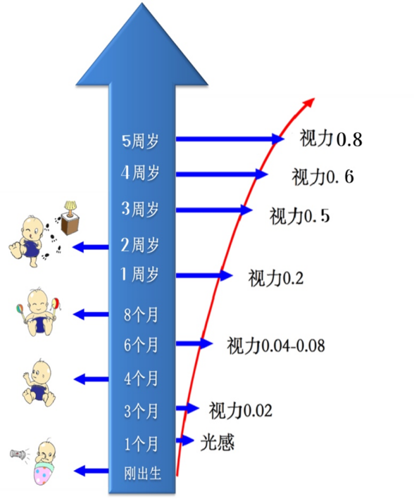
新生儿出生时的视力只有光感，出生后视力才逐步发育。一般来讲，1岁儿童视力可达0.2，2岁视力可达0.4以上，3岁视力可达0.5以上，4岁视力可达0.6以上，5岁及以上视力可达0.8以上。另外，立体视是分辨物体远近、凹凸的能力，儿童的立体视也是逐步发育的，大约5～6岁基本发育成熟。
宝宝刚出生时眼球较小，眼轴较短，此时双眼处于生理性远视状态。随着生长发育，眼球逐渐增长，眼轴逐渐变长，生理性远视逐渐减少趋向正视。正视后，如果眼球继续增长，眼轴过长，就会发展为近视了。
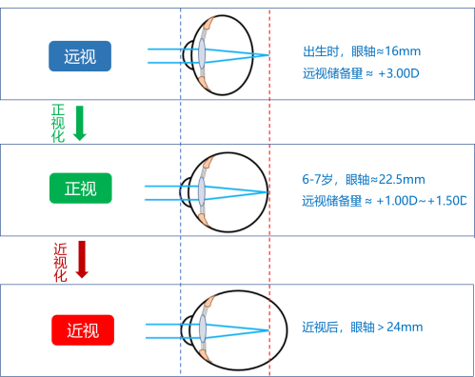

二、家长如何识别儿童常见眼病和视力异常？
家长在日常生活中要注意观察和识别儿童眼部疾病的危险信号，出现以下情况应当及时就医。
（一）眼红、持续流泪、分泌物多，可疑为结膜炎或新生儿泪囊炎。
（二）若发现宝宝瞳孔区发白应当引起高度警示，提示可疑先天性白内障、视网膜母细胞瘤等眼底疾病，一定要尽早去眼科检查。
（三）不能追视、视物距离过近、眯眼、频繁揉眼、畏光或双眼大小明显不一致，提示可疑视力异常或眼病。
（四）眼位偏斜、总是歪头视物，提示可疑斜视。眼球震颤，即双眼球不自主的有节律的转动，提示可疑视力较差，应及早就诊。
三、儿童为什么要定期做眼睛检查？
对于6岁以内的儿童，许多影响视觉发育的眼病发病隐匿，仅靠家长观察难以发现。一是因为这些眼病在外观上看没有异常的表现；二是因为儿童年龄小不会表达眼睛的问题，或单眼视力异常另一眼正常，不易觉察；三是因为这些眼病大多从小就有，宝宝一直没有看清晰的体验，所以不知道自己看到的世界是不清晰的，也就不会有看不清的表现。只有通过眼部外观检查或特殊的眼科设备检查，用客观的方式才能发现儿童眼部异常。
儿童视力从出生开始逐步发育，不同年龄段的儿童需要关注的眼病不同，每个年龄段都有各自的眼保健重点。从宝宝一出生就应该开始做定期的筛查。
早产儿、低体重儿易发生可致盲的早产儿视网膜病变，应及时做眼底筛查，早发现、早治疗。婴儿期应筛查先天性白内障、先天性青光眼，严重的白内障对视力发育影响很大，应及早治疗，否则视力难以恢复。到了幼儿期和学龄前期，应重点关注斜视、弱视和屈光不正三种儿童常见眼病。这些眼病对儿童的视觉发育影响也较大，需要早发现早治疗。
四、0～6岁儿童的常见眼病有哪些？
（一）早产儿视网膜病变。早产儿中，视网膜病变的发病率约10%～20%，出生体重越低、出生孕周越小其发病率越高。必须通过筛查，才能及时发现。只有及时干预，才有可能获得较好的治疗效果。若发现较晚、错过了最佳治疗窗口期可致盲。对于出生体重＜2000g的低体重儿和出生胎龄＜32周的早产儿，应在出生后4～6周或矫正胎龄32周（出生时的孕周＋出生后的周数）做首次眼底筛查，根据视网膜病变情况确定治疗方案和复查时间。符合筛查标准的早产儿应到有筛查能力的医疗机构检查。
（二）先天性白内障。发病率约为4‰，在婴儿中的发病率约0.2‰～0.5‰，约占新生儿致盲性眼病的30%。白内障是指眼部晶状体混浊。有的晶状体混浊部位比较靠前，或者整个晶状体都混浊，家长就会发现瞳孔区发白；如果混浊部位在晶状体后部，瞳孔区就不会出现发白，这种混浊就需要用专业的红光反射来筛查。单眼的严重白内障最好在宝宝2～3月龄前治疗，若治疗不及时视力很难恢复。
（三）先天性上睑下垂。患病率约1.8‰。先天性上睑下垂主要表现为出生后出现单眼或双眼上眼睑不能上抬或上抬不足，上眼睑部分或完全遮盖瞳孔。先天性上睑下垂的孩子，一般睁眼比较晚，在出生后几天或者几周都不能睁大眼睛。中重度上睑下垂一般都需要手术治疗。病变程度决定手术时间，一般3岁之后手术为宜。严重的单侧上睑下垂或者双侧，如果遮盖瞳孔，为避免弱视，应尽早就医
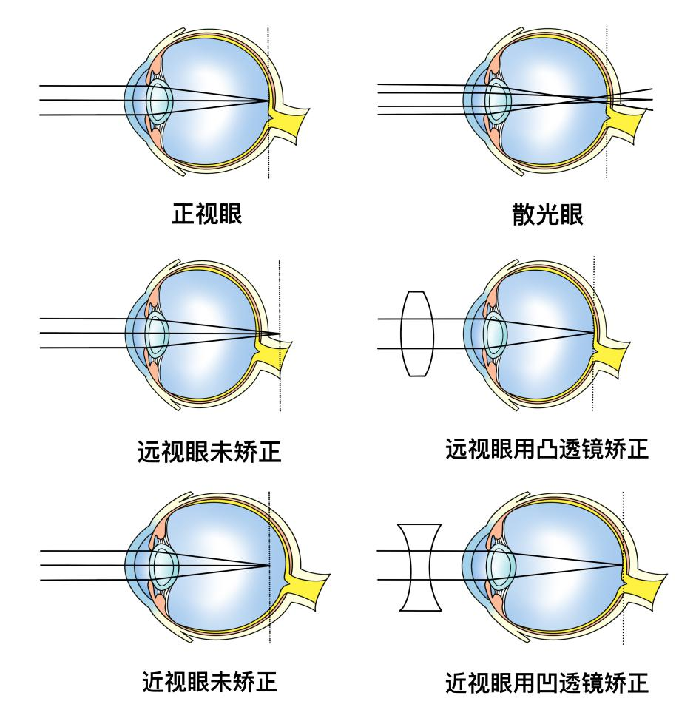
（四）屈光不正。屈光不正是指外界远处的光线经过眼屈光系统的屈折后，不能在视网膜上聚焦形成清晰物像。屈光不正包括远视、近视、散光和屈光参差。远视是指远处的光线聚焦形成的影像位于视网膜后；近视则是远处的光线聚焦形成的影像位于视网膜前；散光是指光线不能聚焦在同一个焦点上；屈光参差是指双眼的屈光度数相差太大，比如双眼的远视度数相差150度或散光度数相差100度，度数较高的眼就容易形成弱视。屈光不正是儿童最常见的眼病，家长一般对近视比较重视，但是对于6岁以内的儿童来说高度远视、散光和屈光参差也同样应该重视，因为后三种眼病很容易形成弱视，需要及时矫治。儿童屈光不正通过视力检查和屈光筛查容易发现，但确诊需要进行散瞳验光。儿童屈光不正常用的矫正方法是配戴眼镜，儿童配镜需要医学验光，综合屈光度、有无斜视及眼部其他健康状况最后确定眼镜度数。
（五）弱视。弱视是由于视觉发育期内单眼斜视、严重远视、近视和散光、双眼屈光度数相差太大或先天性白内障、上睑下垂等引起的视力发育障碍，导致单眼或双眼最佳戴镜视力低于相应年龄的视力；或双眼视力相差两行以上，视力较低眼为弱视。弱视患病率约1%～5%。根据普查结果确定3～5岁儿童视力的正常值下限为0.5，6岁及以上儿童视力正常值下限为0.7。弱视大部分可以治愈，年龄越小、发现越早，治疗效果越好，6岁之后较难治疗，因此弱视应早发现早诊断早治疗。如果是单眼斜视引起的弱视比较容易发现，但是远视、散光或者屈光参差等引起的弱视因为无特殊的异常表现常常被忽视，需要通过定期的视力检查、屈光筛查和眼位检查才能发现。
（六）斜视。斜视是指一眼注视目标时，另一眼视轴偏离目标。斜视是与视觉发育、眼部解剖、双眼视觉功能和眼球运动功能密切相关的一组疾病。斜视除了影响美观外，还会导致弱视及立体视不同程度的丧失，影响成人后职业的选择。斜视患病率约3%。斜视分为内斜视、外斜视和垂直斜视，其中出生后6个月内先天性内斜视患病率约为1%～2%，人群中先天性内斜视患病率为0.1%，内斜视对儿童的视觉功能影响大，需要及早治疗。斜视的治疗方法有配戴眼镜和手术治疗等，具体治疗方法要根据斜视类型而定，早期治疗斜视可以在矫正眼位、恢复外观的基础上，促进视力发育和双眼视觉功能的建立。
五、预防近视需要从宝宝就开始吗？
近视预防应该从小开始。家长要有从小就给宝宝一个健康的视觉环境的意识，帮助宝宝养成良好用眼习惯的理念。新生儿视力发育需要良好的环境亮度，白天要保证室内光线明亮，夜间睡眠时应关灯。保证充足睡眠和营养。要多带儿童到户外玩耍，到医院建立眼健康档案，监测视力发育和远视储备量的变化，及时发现近视征兆并进行干预或矫正。
新生儿的眼球较小，眼轴较短，此时双眼处于远视状态，这是生理性远视，称之为“远视储备量”。随着儿童生长发育，眼球逐渐长大，眼轴逐渐变长，远视度数逐渐降低而趋于正视。正视后若眼球继续增长，则出现近视。远视储备量不足指裸眼视力正常、散瞳验光后屈光状态虽未达到近视标准但远视度数低于相应年龄段生理值范围。3岁前生理屈光度为+3.00D，4～5岁生理屈光度为+1.50D～+2.00D，6～7岁生理屈光度为+1.00D～+1.50D。如4～5岁的儿童生理屈光度为150～200度远视，则有150～200度的远视储备量，如果此年龄段儿童的生理屈光度只有50度远视，意味着其远视储备量消耗过多，有可能较早出现近视。近视不光对学习、生活、工作带来影响，高度近视还可引起眼底视网膜病变，严重的可导致视网膜脱离而致盲。因此，家长要为儿童提供良好的用眼环境，帮助儿童养成良好的用眼习惯，尽可能延缓近视的发生和进展。
六、早期预防近视的主要措施有哪些？
（一）增加户外活动时间。户外活动接触阳光，能促进眼内多巴胺释放，从而抑制眼轴变长，预防和控制近视过早发生。所以儿童应坚持户外运动。3～6岁儿童应每日户外活动时间2小时以上，尽可能“目”浴阳光。
（二）减少持续近距离用眼时间。要减少读书、画画、写字等近距离的用眼时间，避免不良的读写习惯。不在走路时、吃饭时、卧床时、晃动的车厢内、光线暗弱或阳光直射等情况下看书、写字，每次持续近距离用眼时间不宜过长，二十分钟左右要停下来休息一下眼睛，可以远眺5～10分钟。建议低龄儿童尽量以家长读绘本为主进行阅读，避免儿童近距离用眼时间过长。
（三）限制电子视频产品使用。长时间近距离使用电子视屏类产品易消耗儿童远视储备量，影响视力发育。建议婴幼儿禁用手机、电脑等视屏类电子产品，3～6岁尽量避免接触和使用手机、电脑等视屏类电子产品。
（四）其他措施。要选择有足够亮度、频谱宽而且没有频闪和炫光的台灯，使用时也要打开房间其他灯，保证充足亮度。保证均衡膳食、确保每天睡眠时间不少于10小时。
七、日常生活中，需要如何预防儿童眼睛意外伤害和传染性眼病？
儿童生性爱动，要注意预防眼外伤，避免让幼儿玩铅笔等尖锐物，更不能手持尖锐物品奔跑打闹。避免接触强酸、强碱等洗涤剂。若有化学试剂不慎进入眼睛要立即就地用清水彻底冲洗，冲洗后送医院就诊。刮风天带儿童外出，要注意眼部遮挡以免进入异物。发生异物进入眼睛时，要避免揉眼，可让孩子轻轻闭上眼睛，异物会刺激眼泪增多而随眼泪流出，若不能自行流出或症状不缓解，要及时就医。
要保持儿童眼部清洁卫生，教育和帮助儿童经常洗手，不揉眼睛。不带患有传染性眼病的幼儿到人群聚集场所活动。
八、定期的儿童眼保健及视力检查到哪里做呢？
0～6岁儿童眼保健及视力检查服务作为儿童健康管理的重要内容，主要由乡镇卫生院、社区卫生服务中心等基层医疗卫生机构承担，共13次检查。其中，新生儿期2次，分别在新生儿家庭访视和满月健康管理时；婴儿期4次，分别在3、6、8、12月龄时；1至3岁幼儿期4次，分别在18、24、30、36月龄时；学龄前期3次，分别在4、5、6岁时。家长应当定期带孩子到附近社区卫生服务中心或乡镇卫生院，接受儿童健康管理时，同时接受眼保健及视力检查服务。
我国有完善的三级妇幼保健网络，各地的妇幼保健机构会对基层医疗卫生机构进行眼保健工作的指导、开展专项检查、接受基层转诊。各地的综合医院或专科医院也会提供技术支持，接受需要更专业的眼科检查和治疗的儿童。大家一起来努力，保障儿童的眼健康。
九、家长关于儿童眼健康的常见误区
误区一：宝宝的眼睛看上去很明亮，肯定没问题。
0～6岁儿童中，许多影响视力的眼病从眼睛表面看是正常的，但是实际可能存在致盲性眼病。比如位置比较靠后的先天性白内障、早产儿视网膜病变、先天性青光眼和其他先天性眼底病，可能致盲，但眼外观看都没有异常；弱视、高度远视、散光和屈光参差等，眼外观正常，但可能需要治疗。
误区二：小宝宝“对眼儿”没关系，长大就好了。
人们常说的“对眼”，医学上叫“内斜视”，婴幼儿的内斜视有真假之分。假性内斜视是由于宝宝鼻骨未发育完全，鼻梁宽且扁平，只是外观看起来像内斜视。这种假“对眼”随着年龄的增长，外观会逐渐改善，“对眼”自然消失。
有的“对眼”是真的内斜视。内斜视是儿童常见眼病，会影响宝宝的视力发育，还会影响立体视的发育，限制长大后职业的选择，需要尽早治疗。
家长一旦发现宝宝有“对眼”，应及时带宝宝找专业的眼科医生检查，明确是否是真性内斜视，不要盲目等待其自然好转，而耽误孩子的治疗。
误区三：孩子视力差就是近视了。
引起儿童视力异常的原因很多，近视只是其中一种。6岁内的儿童近视较少，而远视和散光引起的视力异常更常见。另外其他的眼病，如弱视、眼底疾病等也会影响视力。
所以，如果发现孩子视力差，应该做进一步详细检查，确定了影响视力的原因，才能给予针对性的治疗和用眼指导。比如近视了，要限制近距离用眼时间，远视引起的弱视则需要多用眼促进恢复。
误区四：孩子视力不好不用担心，长大就好了。
若检查发现孩子视力异常，家长一定要重视。6岁以前是儿童视觉发育的关键时期，如果在这段时间内孩子存在斜视、远视、近视和散光、先天性白内障和重度上睑下垂等眼部异常，都可以表现为视力差，可能会影响孩子的视觉发育，从而引起弱视，导致长大后即使戴眼镜视力也不能恢复正常。所以孩子视力不好应及时矫治，积极促进视力发育，以免形成弱视。
误区五：散瞳药对孩子的眼睛有伤害。
医生发现孩子视力不好，就会建议散瞳验光检查。由于儿童眼睛的调节力特别强，不散瞳进行验光检查，经常会让正常的眼睛也表现为近视，或高度远视的眼睛表现为远视度数减低，影响验光的准确性及治疗效果。
散瞳药物可以放松调节力，准确检查近视、远视和散光的度数，确定是否需要配镜矫正，所以儿童散瞳验光是非常必要的。
正确使用散瞳药物对眼睛和身体都是无害的。散瞳后短时出现的看近不清、畏光，随着药物的代谢会自然恢复，家长不必担心，不应拒绝散瞳散光检查，错过孩子的最佳矫正时期，耽误、影响孩子的正常视觉发育。
误区六：孩子不要戴眼镜，戴上就摘不下来了。
孩子如果有近视、远视、散光等问题，经医生确诊后可能需要戴眼镜矫治。眼镜的作用是帮助儿童解决眼部聚焦的缺陷，使儿童看的清晰，促进视觉发育，缓解近视进展，眼镜对孩子的眼睛而言就是光学矫正。
眼镜能不能摘下来要根据孩子的眼病种类和程度而定，中度的远视随着年龄增长而减轻，有可能摘下眼镜；散光和近视一般不能摘镜，要等到18岁左右视力发育稳定时，通过激光手术可以摘镜。
孩子有严重的屈光不正，特别是合并斜视弱视时，如果家长不愿意接受孩子戴眼镜矫治，则会延误治疗，严重者会影响孩子的视觉发育。
误区七：近视眼镜越戴度数越高。
儿童近视后度数往往是每年增加，家长常认为是戴眼镜引起的。其实这是由儿童近视本身的病变发展特征决定的。儿童近视多发病于10岁左右，且有低龄化趋势，一般到18岁左右停止进展，儿童近视发病年龄越小，成年后近视度数越高。
近视进展与年龄及用眼习惯有关，科学配戴眼镜可以减缓近视进展速度。孩子近视了，影响到了学习和生活，就要到医疗机构散瞳验光，准确配镜。
误区八：近视都是用眼不当造成的。
近视分为单纯性近视和病理性近视。单纯性近视度数常低于600度，是遗传或用眼习惯等因素共同影响的结果。
病理性近视度数常超过600度，伴有眼底视网膜病变，主要为遗传因素所致。遗传因素无法改变，父母如果患有近视，应特别关注宝宝的视力发育，坚持带宝宝定期做眼部检查，以便早发现早治疗。要帮助孩子养成良好的用眼习惯，少看电子视屏类产品，同时也要减少长时间的读书、写字等近距离用眼，多户外活动，尽可能减缓近视进展。
误区九：儿童配镜到眼镜店验下光就行了。
儿童配镜前必须进行散瞳验光，6岁以下儿童第一次配镜必须使用1%阿托品散瞳，散瞳验光应当在专业的医疗机构进行。
儿童的视力不良除了近视，还有远视、散光，有合并弱视的可能，其他眼病也可能会影响视力。因此，带孩子到专业医疗机构通过眼科医生的检查和专业的医学验光后给出正确的配镜处方，才可以配镜。

